Laporan EDA
Inferensi kausal grafis pada data IDHS 2017 · dibuat otomatis dari aplikasi Kausal IDHS · 11-10-2026 16:08

Pengantar
Laporan ini menghimpun hasil, tabel, grafik, rangkuman proses, dan narasi dari menu EDA untuk 6 analisis: sanitasi_diare (T_sanitasi → Y_diare); pbi_diare (T_pbi → Y_diare); pbi_neonatal (T_pbi → Y_mati_neonatal); fasilitas_neonatal (T_fasilitas → Y_mati_neonatal); sanitasi_diare_ctps (T_sanitasi → Y_diare); pbi_diare_biaya (T_pbi → Y_diare).
Seluruh estimasi memakai bobot sampel (v005/10⁶) dan desain survei berklaster (PSU v021, strata v023) IDHS 2017.

1. EDA

Rangkuman proses
1. Menghitung rerata berbobot dan SE linearisasi Taylor (strata, PSU) untuk 15 variabel utama, beserta CI 95%.
2. Menghitung design effect (deff) treatment dan outcome sebagai rasio varians desain terhadap varians sampel acak sederhana.
3. Meringkas treatment dan outcome per kuintil kekayaan non-WASH dan per provinsi.
4. Menghitung standardized mean difference (SMD) berbobot seluruh kovariat antara kelompok treatment dan kontrol.
5. Menghitung proporsi data kosong dan matriks korelasi variabel utama.

Narasi
Prevalensi berbobot (CI 95%): kepesertaan JKN PBI 29,7% (28,5–30,9%); sanitasi layak 74,3% (72,8–75,8%); persalinan di fasilitas kesehatan 79,4% (78,0–80,8%); diare pada balita (2 minggu terakhir) 14,2% (13,4–14,9%); ISPA pada balita 4,21% (3,81–4,62%); kematian neonatal 1,54% (1,32–1,76%); kematian bayi 2,31% (2,00–2,62%).
Design effect berkisar 1,49–5,59 (diare 2,17). Artinya, karena pengambilan sampel berklaster, ukuran sampel efektif hanya sekitar n/deff; mengabaikan desain survei akan membuat standard error terlalu kecil dan uji terlalu sering menolak hipotesis nol.
Terdapat gradien sosial-ekonomi yang jelas: sanitasi layak naik dari 45,0% pada kuintil termiskin menjadi 94,9% pada kuintil terkaya; persalinan di fasilitas kesehatan naik dari 54,3% pada kuintil termiskin menjadi 94,7% pada kuintil terkaya; kepesertaan JKN PBI turun dari 45,7% pada kuintil termiskin menjadi 12,6% pada kuintil terkaya; diare pada balita (2 minggu terakhir) turun dari 15,6% pada kuintil termiskin menjadi 11,1% pada kuintil terkaya. Karena kekayaan memengaruhi treatment sekaligus outcome, kekayaan adalah confounder utama yang wajib dikontrol.
Variasi antarprovinsi besar: sanitasi layak 39,1% (Bengkulu) hingga 90,3% (DI Yogyakarta); kepesertaan JKN PBI 8,5% (Kep. Riau) hingga 68,3% (Aceh); persalinan di fasilitas kesehatan 28,7% (Maluku) hingga 100,0% (DI Yogyakarta). Variasi ini dimanfaatkan melalui variabel konteks provinsi dan agregat klaster dalam DAG.
Kelompok treatment dan kontrol tidak sebanding sebelum penyesuaian: kepesertaan JKN PBI memiliki 23 kovariat dengan |SMD| > 0,1 (terbesar jkn_nonpbi -0,97, kuintil_kekayaan_nonwash -0,59, skor_kekayaan_nonwash -0,56); sanitasi layak memiliki 28 kovariat dengan |SMD| > 0,1 (terbesar sanitasi_klaster_lo 1,21, skor_kekayaan_nonwash 1,00, kuintil_kekayaan_nonwash 0,99); persalinan di fasilitas kesehatan memiliki 26 kovariat dengan |SMD| > 0,1 (terbesar fasilitas_klaster_lo 1,71, skor_kekayaan_nonwash 0,93, kuintil_kekayaan_nonwash 0,88). Perbandingan naif akan bias oleh confounding, sehingga penyesuaian kovariat berbasis DAG pada menu 3 diperlukan.
Variabel dengan data kosong > 5%: jarak_sumur_septik_m (71,0%), Y_mati_bayi (19,4%), M_anc4 (14,4%). Variabel dengan kekosongan tinggi tidak dipakai di DAG kecuali memang diperlukan.

Hasil
Tabel 1.1 Rerata berbobot dan SE desain (linearisasi Taylor, strata-PSU)
variabel | label | rerata | se | ci bawah | ci atas | n
T_pbi | kepesertaan JKN PBI | 0,297 | 0,0060 | 0,285 | 0,309 | 17.846
T_sanitasi | sanitasi layak | 0,743 | 0,0079 | 0,728 | 0,758 | 17.212
T_fasilitas | persalinan di fasilitas kesehatan | 0,794 | 0,0070 | 0,780 | 0,808 | 17.769
Y_diare | diare pada balita (2 minggu terakhir) | 0,142 | 0,0039 | 0,134 | 0,149 | 17.155
Y_ispa | ISPA pada balita | 0,042 | 0,0021 | 0,038 | 0,046 | 17.168
Y_mati_neonatal | kematian neonatal | 0,015 | 0,0011 | 0,013 | 0,018 | 17.724
Y_mati_bayi | kematian bayi | 0,023 | 0,0016 | 0,020 | 0,026 | 14.383
cuci_tangan_dasar | cuci_tangan_dasar | 0,882 | 0,0047 | 0,873 | 0,892 | 17.681
air_layak | air_layak | 0,909 | 0,0051 | 0,899 | 0,919 | 17.219
olah_air_efektif | olah_air_efektif | 0,685 | 0,0073 | 0,671 | 0,699 | 17.831
hambatan_jarak | hambatan_jarak | 0,118 | 0,0052 | 0,107 | 0,128 | 17.835
hambatan_biaya | hambatan_biaya | 0,165 | 0,0054 | 0,154 | 0,175 | 17.837
pend_ibu_thn | pend_ibu_thn | 9,923 | 0,0620 | 9,802 | 10,045 | 17.831
skor_kekayaan_nonwash | skor_kekayaan_nonwash | 0,261 | 0,0348 | 0,193 | 0,329 | 17.848
perdesaan | perdesaan | 0,515 | 0,0059 | 0,503 | 0,526 | 17.848

Tabel 1.2 Treatment dan outcome per kuintil kekayaan non-WASH (proporsi berbobot)
kuintil kekayaan nonwash | T pbi | T sanitasi | T fasilitas | Y diare | Y ispa | Y mati neonatal | Y mati bayi
1 | 0,457 | 0,450 | 0,543 | 0,156 | 0,054 | 0,019 | 0,030
2 | 0,379 | 0,669 | 0,756 | 0,157 | 0,053 | 0,015 | 0,026
3 | 0,313 | 0,768 | 0,832 | 0,143 | 0,038 | 0,015 | 0,021
4 | 0,211 | 0,870 | 0,889 | 0,142 | 0,033 | 0,014 | 0,018
5 | 0,126 | 0,949 | 0,947 | 0,111 | 0,033 | 0,013 | 0,021

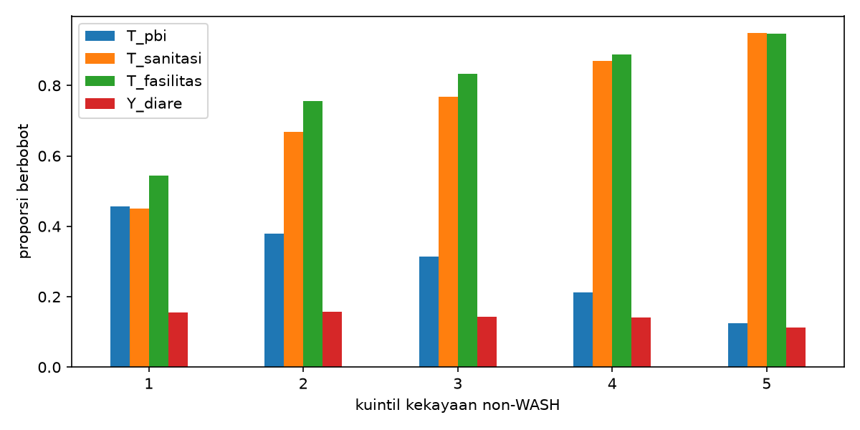
Gambar 1.1 Treatment dan diare per kuintil kekayaan non-WASH
Tabel 1.3 Treatment dan outcome per provinsi (proporsi berbobot)
provinsi | T pbi | T sanitasi | T fasilitas | Y diare | Y ispa | Y mati neonatal | Y mati bayi
Aceh | 0,683 | 0,660 | 0,787 | 0,155 | 0,036 | 0,018 | 0,019
Bali | 0,183 | 0,893 | 0,989 | 0,107 | 0,054 | 0,011 | 0,024
Banten | 0,288 | 0,667 | 0,730 | 0,107 | 0,063 | 0,026 | 0,035
Bengkulu | 0,286 | 0,391 | 0,665 | 0,194 | 0,050 | 0,012 | 0,018
DI Yogyakarta | 0,418 | 0,903 | 1,000 | 0,056 | 0,026 | 0,025 | 0,016
DKI Jakarta | 0,358 | 0,859 | 0,977 | 0,129 | 0,035 | 0,009 | 0,009
Gorontalo | 0,578 | 0,504 | 0,795 | 0,174 | 0,102 | 0,029 | 0,062
Jambi | 0,167 | 0,742 | 0,567 | 0,135 | 0,019 | 0,024 | 0,031
Jawa Barat | 0,282 | 0,720 | 0,816 | 0,152 | 0,059 | 0,009 | 0,018
Jawa Tengah | 0,320 | 0,786 | 0,963 | 0,125 | 0,024 | 0,016 | 0,022
Jawa Timur | 0,266 | 0,824 | 0,941 | 0,119 | 0,027 | 0,018 | 0,024
Kalimantan Barat | 0,208 | 0,659 | 0,607 | 0,114 | 0,029 | 0,004 | 0,011
Kalimantan Selatan | 0,134 | 0,710 | 0,671 | 0,199 | 0,052 | 0,043 | 0,051
Kalimantan Tengah | 0,187 | 0,594 | 0,411 | 0,194 | 0,025 | 0,024 | 0,028
Kalimantan Timur | 0,195 | 0,859 | 0,813 | 0,187 | 0,072 | 0,005 | 0,013
Kalimantan Utara | 0,285 | 0,695 | 0,756 | 0,170 | 0,083 | 0,020 | 0,052
Kep. Bangka Belitung | 0,185 | 0,881 | 0,807 | 0,088 | 0,065 | 0,039 | 0,057
Kep. Riau | 0,085 | 0,871 | 0,896 | 0,129 | 0,055 | 0,016 | 0,026
Lampung | 0,276 | 0,830 | 0,775 | 0,160 | 0,037 | 0,020 | 0,025
Maluku | 0,327 | 0,617 | 0,287 | 0,105 | 0,037 | 0,014 | 0,025
Maluku Utara | 0,279 | 0,535 | 0,345 | 0,185 | 0,079 | 0,026 | 0,050
Nusa Tenggara Barat | 0,346 | 0,764 | 0,876 | 0,159 | 0,039 | 0,014 | 0,029
Nusa Tenggara Timur | 0,511 | 0,531 | 0,659 | 0,134 | 0,052 | 0,015 | 0,025
Papua | 0,356 | 0,536 | 0,444 | 0,101 | 0,010 | 0,011 | 0,028
Papua Barat | 0,478 | 0,594 | 0,505 | 0,116 | 0,024 | 0,032 | 0,032
Riau | 0,203 | 0,785 | 0,533 | 0,164 | 0,023 | 0,006 | 0,014
Sulawesi Barat | 0,491 | 0,603 | 0,634 | 0,153 | 0,066 | 0,012 | 0,023
Sulawesi Selatan | 0,421 | 0,783 | 0,763 | 0,168 | 0,025 | 0,010 | 0,014
Sulawesi Tengah | 0,348 | 0,625 | 0,581 | 0,155 | 0,080 | 0,023 | 0,036
Sulawesi Tenggara | 0,418 | 0,705 | 0,484 | 0,153 | 0,068 | 0,016 | 0,032
Sulawesi Utara | 0,351 | 0,803 | 0,822 | 0,159 | 0,037 | 0,035 | 0,035
Sumatera Barat | 0,258 | 0,558 | 0,927 | 0,160 | 0,070 | 0,009 | 0,011
Sumatera Selatan | 0,193 | 0,797 | 0,783 | 0,157 | 0,039 | 0,012 | 0,029
Sumatera Utara | 0,242 | 0,728 | 0,612 | 0,173 | 0,045 | 0,020 | 0,025

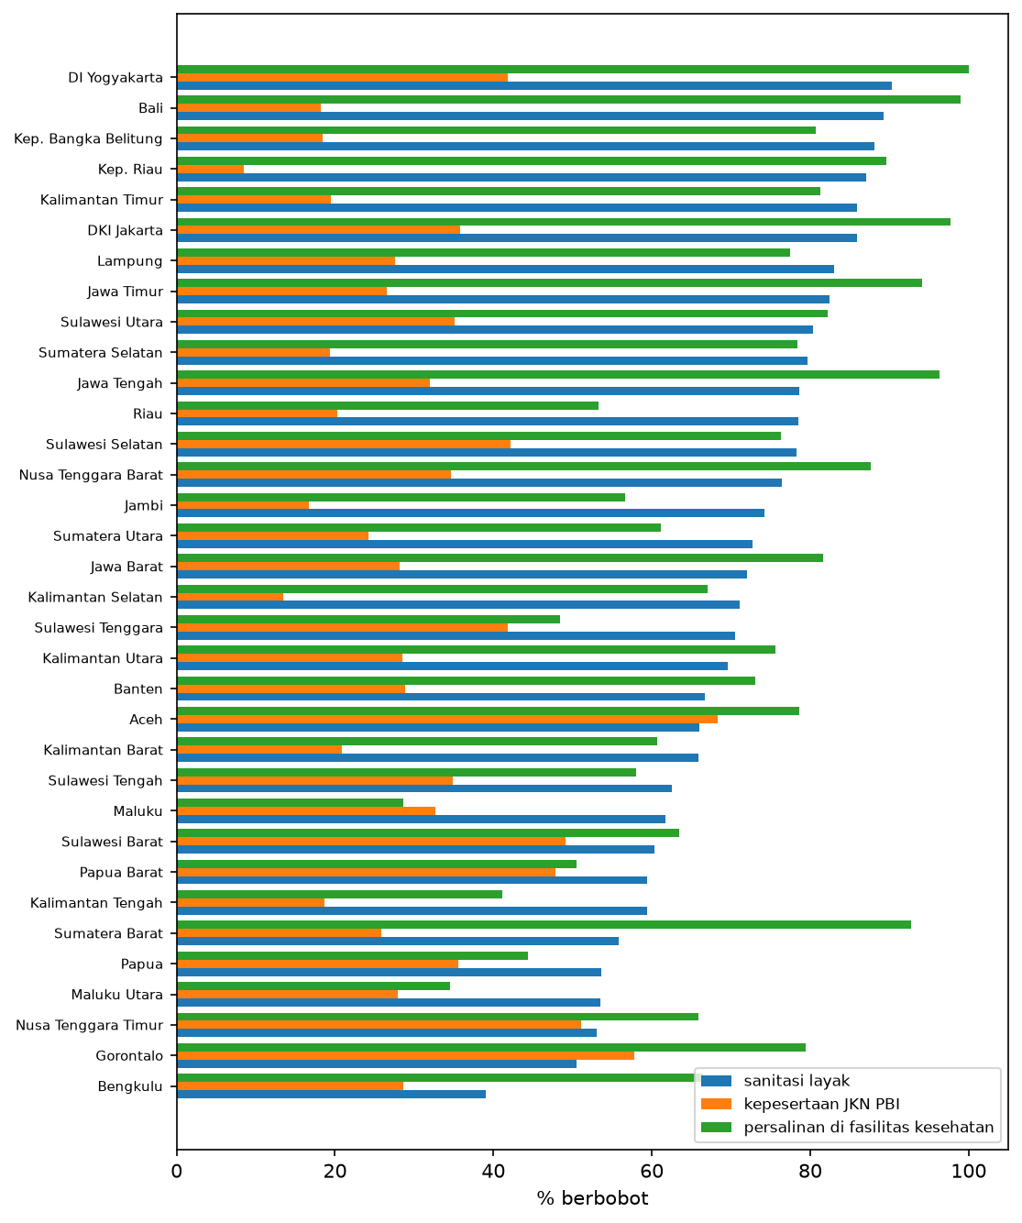
Gambar 1.2 Cakupan treatment per provinsi
Tabel 1.4 Standardized mean difference (SMD) berbobot kovariat per treatment (|SMD| > 0,1 = tidak seimbang)
kovariat | T pbi | T sanitasi | T fasilitas
kode_prov_v024 | +0,102 | −0,124 | −0,246
perdesaan | +0,214 | −0,375 | −0,765
umur_anak_bln | −0,061 | −0,035 | −0,191
jkn_nonpbi | −0,972 | +0,447 | +0,465
air_layak | −0,111 | +0,389 | +0,440
umur_ibu | +0,013 | +0,144 | +0,063
pend_ibu_thn | −0,482 | +0,638 | +0,654
pend_suami_kat | −0,433 | +0,566 | +0,561
anak_laki | −0,004 | +0,005 | −0,012
kembar | −0,032 | +0,002 | +0,032
urutan_lahir | +0,231 | −0,150 | −0,361
jml_art | +0,163 | +0,021 | −0,084
kk_perempuan | −0,027 | −0,003 | +0,055
ibu_bekerja | −0,132 | +0,145 | +0,035
hambatan_biaya | +0,091 | −0,243 | −0,239
hambatan_jarak | +0,057 | −0,250 | −0,278
skor_kekayaan_nonwash | −0,557 | +1,004 | +0,934
kuintil_kekayaan_nonwash | −0,589 | +0,990 | +0,884
cuci_tangan_dasar | −0,192 | +0,483 | +0,421
olah_air_efektif | +0,182 | −0,218 | −0,280
punya_ternak | +0,181 | −0,123 | −0,263
org_per_kamar | +0,224 | −0,382 | −0,351
jarak_sumur_septik_m | +0,162 | −0,267 | −0,204
fasilitas_klaster_lo | −0,116 | +0,492 | +1,708
sanitasi_klaster_lo | −0,237 | +1,207 | +0,568
cuci_tangan_klaster_lo | −0,186 | +0,414 | +0,584
jarak_klaster_lo | +0,066 | −0,378 | −0,480
p0_total_mar2017 | +0,228 | −0,154 | −0,152
pdrb_kap_adhk2010_2017_ribu | −0,049 | +0,187 | +0,132
rasio_pkm_per_kec | +0,031 | +0,154 | +0,358
tt_per_1000 | +0,091 | +0,124 | +0,087
pct_pkm_kurang_bidan | +0,137 | −0,033 | −0,119
pbi_pct_prov | +0,371 | −0,133 | −0,011
p0_daerah_mar2017 | +0,278 | −0,262 | −0,340

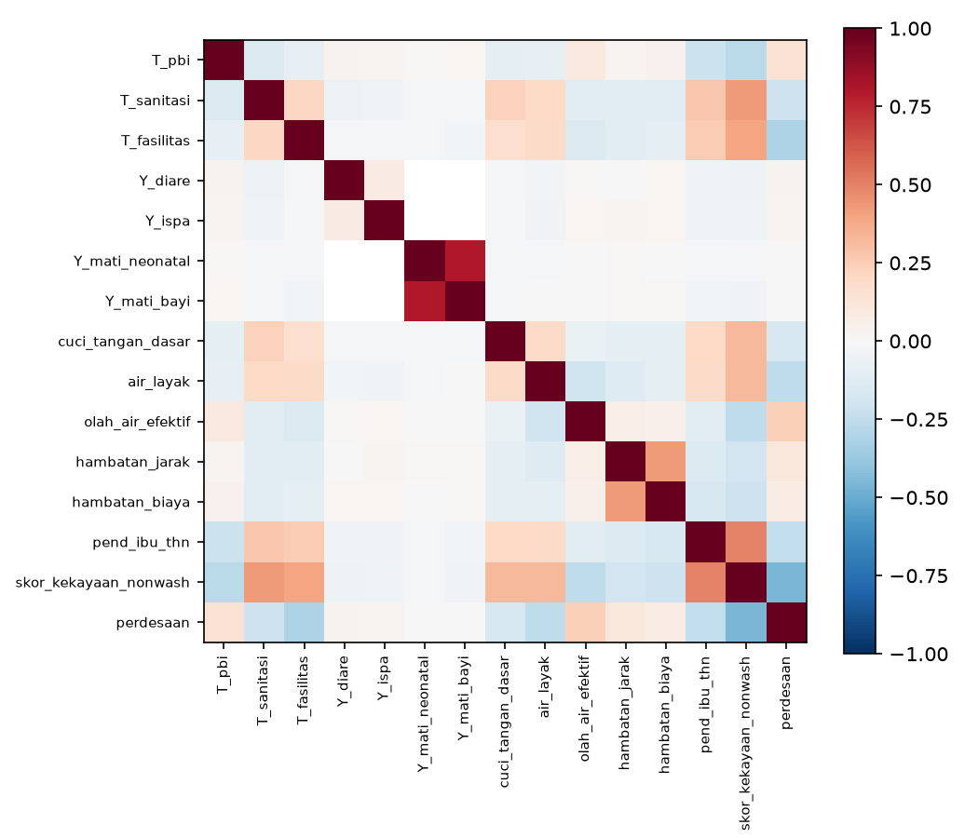
Gambar 1.3 Korelasi antar variabel utama
Tabel 1.5 Proporsi data kosong (20 terbesar)
variabel | prop kosong
jarak_sumur_septik_m | 71,0%
Y_mati_bayi | 19,4%
M_anc4 | 14,4%
Y_diare | 3,9%
Y_ispa | 3,8%
T_sanitasi | 3,6%
air_layak | 3,5%
pend_suami_kat | 3,4%
cuci_tangan_dasar | 0,9%
Y_mati_neonatal | 0,7%
org_per_kamar | 0,7%
M_sesar | 0,6%
T_fasilitas_ketat | 0,4%
T_fasilitas | 0,4%
M_nakes | 0,4%
olah_air_efektif | 0,1%
pend_ibu_thn | 0,1%
cuci_tangan_klaster_lo | 0,1%
hambatan_jarak | 0,1%
sanitasi_klaster_lo | 0,1%

